جامعة المنارة

كلية: الصيدلة

اسم المقرر: علم السموم

رقم الجلسة (2)

عنوان الجلسة

الايتانول

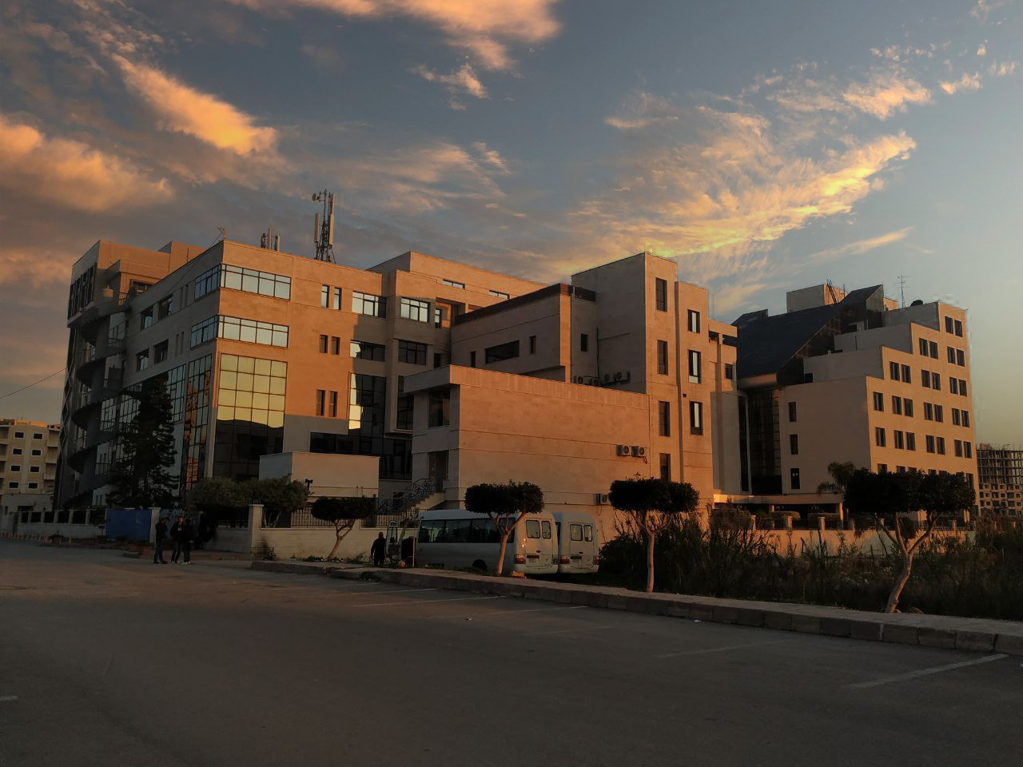
الفصل الدراسي الثاني العام الدراسي2022/2023

جدول المحتويات
Contents
العنوان | رقم الصفحة
صفات الايتانول الفيزيائية و طرق الكشف عنه | 3
اعراض التسمم بالايتانول | 3

الغاية من الجلسة:

التعرف على مركب الايتانول و صفاته و طرق الكشف عنه و اهم اعراض التسمم به .

مقدمة:

الخواص الحسيةtests Organoleptic :محلول عديم اللون له رائحة مميزة

قابليةالامتزاجMiscibility :مزوج بالماء بكل النسب و المحلات العضوية

pH: معتدل على عباد الشمس

الكثافةالنوعية: 0.789 في الدرجة 20 إذاكان مطلقا

الاحتراقtest Combustion : يحترق بلون أزرق باهت

التفاعلات الكيميائية:

التفاعل مع نترات السيريوم

حضر محلول من نترات السيريوم بحمض الآزوت 0.2 مول و مدده مرتين بالماء

ضع في أنبوب صغير 1 مل من محلول السيريوم ثم أضف 5 نقاط من المحلول المجهول وامزج جيدا ، تشكل لون أصفر يدل على وجودالايتانول

تفاعل جونس

الكاشف:محلول أوكسيد الكروم الثلاثي بحمض الكبريت(يحضر بإضافة حمض الكبريت الكثيف بهدوء حتى يتشكل راسب أوكسيد الكروم)

ضع في أنبوب صغير 1 مل من الأسيتون أضف قطرة من الإيتانول و قطرة من المحلول الكرومي تلاحظ خلال ثانيتين تشكل معلق بلون أخضر أقرب إلى الزرقة

إن هذا التفاعل تفاعل شهير يكشف عن وجود الأغوال الأولية و الثانوية و كذلك الألدهيدات و لكنه لا يكشف عن وجود الخلونات و الأحماض الكربوكسيلية أما الفينولات فإنها تتفاعل مع محلول جونس ولكنها لا تعطي اللون الأزرق المخضر

تفاعل تشكل ثلاثي يود الميتان ( تفاعل اليودوفورم)

الكواشف :محلول هيدروكسيد الصوديوم المولي / محلول اليود 5.5 مول\ل

طريقةالعمل:

أضف 15 قطرة من الإيتانول إلى أنبوب جاف نظيف ثم أضف 55 قطرة من الكاشف اليودي ثم أضف كمية كافية من الصود حتى اختفاء اللون وامزج بهدوء إذا لم يتشكل أي لون بالبرودة سخن قليلا يتشكل عكر او راسب اصفر

أعراض التسمم بالإيتانول:

تعتمد الأعراض على كل من تركيز الكحول في الدم وعلى استقلاب الإيتانول عند الفرد و منها:

ارتباك شديد، إقياء، تلعثم، اختلاجات

بطء تنفس، انخفاض معدل ضربات القلب، انخفاض درجة حرارة الجسم

شحوب لون البشرة

قلة الاستجابة للمنعكسات
د. حلا عرفان الديب

غيبوبة و الوفاة بسبب فشل تنفس
د. حلا عرفان الديب

